**Učivo na týden 29. 3. – 31. 3.**

**Pondělí**

ČJ – učebnice str. 103 – ústně, cv. 2/ str. 103 písemně

M – PS A str. 61 a 62 opakování – ke každému úkolu zapiš příklad nebo příklady (poslat)

ČS – učebnice str. 74 + zápis PS str. 62

**Úterý**

ČJ – PS str. 52/ cv. 1, 2, 3

M – POČ str. 36/ cv. 1 POČ str. 41/ cv. 2

PČ – vyrobit si jeden velikonoční výrobek z papíru – různé náměty v plánu učiva (poslat)

**Středa**

ČJ – Velikonoční výstava (prosím vytisknout)

M – POČ str. 36/ cv. 2, Velikonoční jarmark (prosím vytisknout)

**Angličtina –** práce zadána minulý týden

**Na Školu v pyžamu, prosím, poslat do středy 31. 3. 2021**

M – PS A str. 63 a 64

PČ – jeden velikonoční výrobek z papíru (lze poslat do 7. 4.)

vzdělaní lidé šířili křesťanství (desatero přikázání)

myšlenky jsou zapsány v knize – bibli (je psaná latinsky)

vláda knížete Rastislava

roku **863** přišli ze Soluně na Moravu šířit křesťanství kněží

Konstantin a Metoděj

* Konstantin přeložil bibli do staroslověnštiny
* vytvořil písmo – hlaholici (později byla latinka)
* 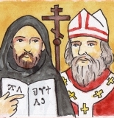Konstantin přijal jméno Cyril
* prohlášeni za svaté
* státní svátek 5. července

vláda knížete Svatopluka

* největší rozmach Velké Moravy
* měl tři syny, kteří nebyli jednotní

Velkomoravská říše zanikla vlivem nájezdů Maďarů.

**Velikonoční výstava**

*1. Tento týden lepíme, zdobíme a malujeme. Chystáme velikonoční výstavu. Pořádáte podobné prodejní výstavy? Také lepíte, zdobíte a malujete? Maminky nás velice podporují, a tak lepí, zdobí a malují s námi.*

1. Podtrhni v článku všechna slovesa a rozděl je do tabulky.

|  |  |  |
| --- | --- | --- |
| my | 1. osoba | _____________________________________________________ |
| vy | 2. osoba | _____________________________________________________ |
| oni  ony  ona | 3. osoba | _____________________________________________________ |

2. Přepiš článek tak, aby byl celý v jednotném čísle.

3. V jakém čase jsou všechna slovesa z článku? ____________________

4. Spoj správné dvojice.

Přineseme do školy vyfouknutá vajíčka.

čas minulý

čas přítomný

Nosíme do školy vyfouknutá vajíčka.

Nosili jsme do školy vyfouknutá vajíčka.

čas budoucí

5. Doplň tabulku slovy z nabídky.

**Nabídka:** doneseme, donesli jsme, přinesla jsem, nesu, přineste, nosíš

|  |  |  |
| --- | --- | --- |
| čas minulý | čas přítomný | čas budoucí |
|  |  |  |
|  |  |  |

6. Napiš pod obrázky slovesa, která s ním souvisí v neurčitém a v daném tvaru.

|  |  |  |  |
| --- | --- | --- | --- |
| rozválet, rozstřihnout, rozsvítit 001 - Kopie (3) | etapy 001etapy 001 - Kopie (10) |  | rozválet, rozstřihnout, rozsvítit 001 - Kopie (4)etapy 001 - Kopie (6) |
|  |  |  |  |
| 2. os. č. j. čas přít. | 1. os. č. mn. čas min. | 1. os. č. j. čas bud. | 3. os. č. mn. čas bud. |
|  |  |  |  |

7. Nahraď slovesa v daném tvaru neurčitkem.

 Paní učitelka koupila červené a zelené stuhy.

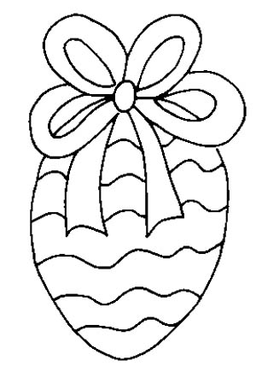 Na kraslice nalepí velikonoční motivy.

 Rodiče vyfouknou vejce.

 Žaneta zdobila pomlázky mašlemi.

 Vojta natírá vejce tuší.

 Katka na zaschlou tuš lepí stébla slámy.

 Celá naše třída tvoří.

▪ Paní učitelka vystřihne šablonu na beránky.

 A já maluji kraslici pro tatínka.





**Velikonoční jarmark**

1. Čtvrťáci se rozhodli, že uspořádají velikonoční jarmark. Od paní učitelky si

vypůjčili 1 000 Kč na nákup materiálu. Částku chtějí vrátit z výtěžku. Plánují,

že si za zbylé peníze nakoupí další výtvarný materiál. Kolik musí vydělat, aby

své plány splnili?

|  |  |  |  |  |
| --- | --- | --- | --- | --- |
| **materiál** | drátkovaný motýl | odlévaná mýdla | rámečky z mozaiky | svíčky z gelu |
| **cena** | 460 Kč | 1 600 Kč | 1 240 Kč | 900 Kč |

a) 4 600 b) 5 200 c) 5 000 d) 4 200

2. Šárka chce škole darovat na jarmark deset kraslic. Rozhodla se, že denně

ozdobí jednu. Má v plánu začít v sobotu. Který den bude mít hotovo?

a) v pondělí b) ve středu c) ve čtvrtek d) v sobotu

3. Na kterém tácu se v žádném sloupci ani řádku neopakuje stejné zdobení?

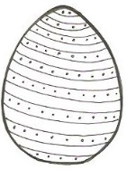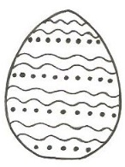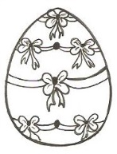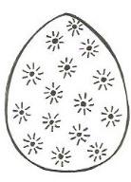a) b)







4. Honza u svého stánku vydělal 7 desetikorunových mincí a 6 pětikorunových,

Michal 8 pětikorunových a 6 desetikorun a Oldřich prodal za 5 dvacetikorun.

Kdo utržil nejvíce?

a) Honza b) Oldřich c) všichni stejně d) Michal

5. Šárka prodala 8 velikonočních zajíčků, což je čtvrtina z vystavených. Kolik

jich ještě musí prodat, aby prodala všechny?

a) 16 b) 8 c) 32 d) 24

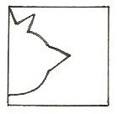

6. Kačka přeložila výkres a pak vystřihla kuřátko.

Přáníčko pak vypadalo takto:

Jak bude vypadat přáníčko po rozložení?

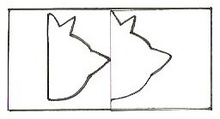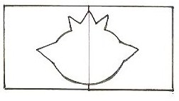a) b) c) d)

7. Martin prodával náramky štěstí. Které korálky použije k pokračování?



a)  b)  c)  d) 

8. Hanka prodala za víc než František a za míň než Jindra. Olga prodala za

nejmenší částku. Kdo z nich utržil nejvíce?

a) Hanka b) František c) Jindra d) Olga

9. Žáci utržili za prodej velikonočních výrobků níže uvedenou částku. Je to sudé

číslo. Všechny jeho číslice jsou různé. Číslice na místě stovek je větší než

číslice na místě tisíců. Které číslo zobrazuje vydělanou částku?

a) 7 968 b) 8 246 c) 6 642 d) 6 421

